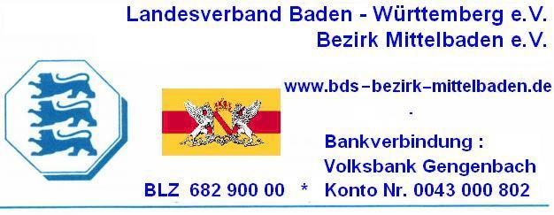

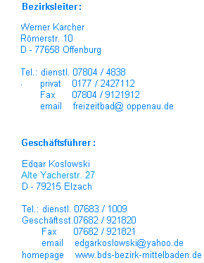
Liebe Kolleginnen und Kollegen,
sehr geehrte Mitarbeiter der Sport u. Bäder / Verwaltungen u. zur Weiterleitung ,
Liebe Mitglieder des
Bundverbandes Deutscher Schwimmmeister
Bezirk Mittelbaden e.V.

Betr.: Einladung zum Jahresabschluss 2019 BDS Mittelbaden e.V.
für Mitglieder / Nichtmitglieder u. Familienangehörige

Liebe Mitglieder u. Freunde,

wir möchten Euch u. Eure Familie zu unserem Jahresabschluss, wie schon in der letzten Info
bekannt gegeben, am Freitag den 29.11.2019 im Ponyhof nach Gengenbach im Kinzigtal
(ausgeschildert) recht herzlich einladen.

Ab 17:00 Uhr für Alle Treffpunkt am 29.11.2014 im Ponyhof nach Gengenbach ,
ab 17:30 Uhr kegeln Turnschuhe mit bringen !!!!!
ab 19:30 Uhr gemeinsames reichhaltiges Essen a la carte
( BDS Gutschein € 10,-- für jede angemeldete Person )

Wir würden uns freuen, wenn Ihr möglichst zahlreich erscheint u. gute Laune mitbringt, zu einem
schönen u. gemütlichen Abend.

An dieser Stelle möchten wir uns für Eure gute Zusammenarbeit bedanken und wünschen allen die
nicht an der Feier teilnehmen können, eine besinnliche Vorweihnachtszeit u. einen guten Start in das
neue Jahr 2020. Der BDS Bezirk Mittelbaden e.V. wird sich für alle Teilnehmer zum Jahresabschluss mit einem Gutschein zur Kostenbeteiligung bedanken

Wir bitten um Anmeldungen, damit wir kalkulieren u. reservieren können,
ab sofort od. bis spätestens 27.11.2019 an Edgar Koslowski bzw. Werner Karcher,
Kontaktmöglichkeit siehe oben rechts.

Mit freundlichen Grüßen

Gez. Edgar Koslowski BDS Bezirk Mittelbaden e.V.

Vorankündigung:

10. – 11.02.2020 Wasserrettung u. HLW Hallenbad / Kurhaus Freiamt
02. – 03.03.2020 HLW I Seminar in der Feuerwehr Gengenbach
09. – 10.03.2020 HLW II Seminar in Biberach, alte Fabrik
13.03.2020 BDS Bezirk Mittelbaden e.V. Mitgliederversammlung im Vino Veritas in Haslach i.K.
18.03.2020 BDS LV Baden-Württemb. e.V. Mitgliederversammlung im Vino Veritas in Haslach i.K.
30. – 31.03.2020 HLW III Seminar in der Feuerwehr Gengenbach
27. – 28.04.2020 HLW IV Seminar in Biberach, alte Fabrik
18.09.2020 Saisonabschluss BDS Bezirk Mittelbaden e.V. ( Bad wird noch ausgesucht )
10.11.2020 BDS Mittelbaden e.V. Bezirksfachtagung in Münchweier / Gasthaus Rebstock
27.11.2020 Jahresabschluss BDS Bezirk Mittelbaden e.V.

Faxvorlage Faxnr. 07832 / 9789542

Anmeldung

Zum BDS Jahresabschluss 2019 am 29.11.2019 Ponyhof Gengenbach i.K.
Treffpunkt: 17:00 Uhr / Beginn 17:30 Uhr

Anmeldeschluss: 27.11.2019 !!!!!
Anmeldung zur Teilnahme ist unbedingt erforderlich

An den

BDS Bezirk Mittelbaden e.V.
BDS Geschäftsstelle Bezirk Mittelbaden e.V.
Edgar Koslowski, Alte Yacherstr. 27

D - 79215 Elzach
Anmeldung per Telefon an : 07682 921820 , Email: edgarkoslowski@yahoo.de
Homepage: www:bds-bezirk-mittelbaden.de Fax 07832 9789542

Anmeldung: ( per Brief od. Email od. Fax )

Anmelder / Behörde / Bad

Straße / PLZ / Ort

Anzumeldende Person / en

Unterschrift / Stempel

